Broj:06-40-sl-1/25

Datum: 27.03.2025. godine

**UPOZORENJE NA VREMENSKE NEPRILIKE!!!**

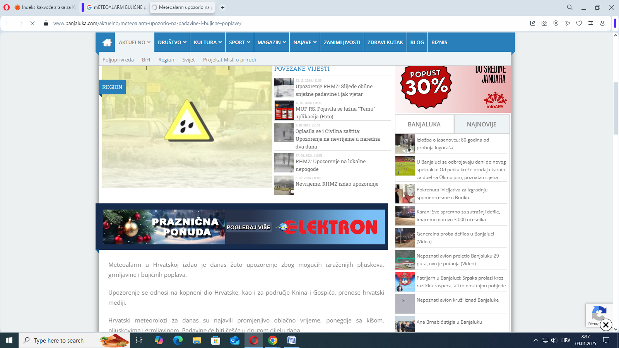

**VANREDNO HIDROLOŠKO STANJE !!!**

**KLIZIŠTA I ODRONI !!!**

Agencija za vodno područje rijeke Save Sarajevo je dala obavještenje o prognozi vanrednog hidrološkog stanja za period 25.03. do 28.03.2025. godine kojim se prognozira moguće lokalno izljevanje vode zbog povišenog vodostaja.

Vezano sa navedenim **upozoravamo stanovništvo da postoji opasnost od prilaska obalama s obzirom na moguće povećanje dubina i brzina tečenja vode u rijekama**.

Usljed obolnih kišnih padavina dolazi do akumuliranja vode u zemljištu te uz druge prirodne i antropogene faktore stvaraju su preduslovi za moguće pojave klizišta i odrona različitih dimenzija i brzina djelovanja.

Vezano sa navedenim **upozoravamo stanovništvo da postoji opasnost od aktiviranja klizišta i odrona na cijelom prostoru općine**.

Vezano za prethodno izneseno neophdno je postupanje u skladu sa preporukama koje dostavljamo u prilogu.

OOCCZ Doboj Istok